附件1

新生入学肺结核筛查学校与医院对应关系
一览表
医院 | 医院地址 | 对应学校
北京航天总医院 | 丰台区东高地万源北路7号 | 北京市钱学森中学北校区
北京航天总医院 | 丰台区东高地万源北路7号 | 北京市钱学森中学(高中)
北京航天总医院 | 丰台区东高地万源北路7号 | 北京市丰台区职业教育中心学校  （三营门校区）
北京航天总医院 | 丰台区东高地万源北路7号 | 北京轻工技师学院
北京航天总医院 | 丰台区东高地万源北路7号 | 北京体育职业学院
中国航天科工集团七三一医院 | 丰台区云岗镇岗南里3号院 | 首都师范大学附属云岗中学（高中）
中国航天科工集团七三一医院 | 丰台区云岗镇岗南里3号院 | 中国人民大学附属中学丰台学校（初中住宿＋初三1+3住宿＋高中）
中国航天科工集团七三一医院 | 丰台区云岗镇岗南里3号院 | 北京市大成学校（初中住宿、高中）
中国航天科工集团七三一医院 | 丰台区云岗镇岗南里3号院 | 中国教育科学研究院丰台实验学校  （高中）
丰台区妇幼  保健院 | 丰台区右安门外开阳里三区1号 | 北京师范大学实验中学丰台分校  （高中）
丰台区妇幼  保健院 | 丰台区右安门外开阳里三区1号 | 北京市第十二中学（科丰校区）
丰台区妇幼  保健院 | 丰台区右安门外开阳里三区1号 | 北京市第十二中学
丰台区妇幼  保健院 | 丰台区右安门外开阳里三区1号 | 北京市丰台区职业教育中心学校  （洋桥校区）
丰台区妇幼  保健院 | 丰台区右安门外开阳里三区1号 | 十二中体育分校
丰台区妇幼  保健院 | 丰台区右安门外开阳里三区1号 | 新北赋学校（初中住宿、高中）
丰台区妇幼  保健院 | 丰台区右安门外开阳里三区1号 | 北京戏曲艺术职业学院（中专）
丰台区妇幼  保健院 | 丰台区右安门外开阳里三区1号 | 北京丽泽国际学校（高中）
丰台区妇幼  保健院 | 丰台区右安门外开阳里三区1号 | 有肺结核可疑症状或密切接触史的高中阶段以下学生
丰台区康复医院（铁营医院） | 丰台区东铁营横七条1号 | 北京市第十八中学（初中住宿、高中）
丰台区康复医院（铁营医院） | 丰台区东铁营横七条1号 | 北京市丰台区东铁匠营第一中学（高中）（现名：十八中蒲芳学校景泰校区）
丰台区康复医院（铁营医院） | 丰台区东铁营横七条1号 | 北京市中桥外国语学校
丰台区康复医院（铁营医院） | 丰台区东铁营横七条1号 | 北京市丰台区职业教育中心学校(芳古园、芳群园、成寿寺校区）
丰台区康复医院（铁营医院） | 丰台区东铁营横七条1号 | 北京市工贸技师学院
丰台区康复医院（铁营医院） | 丰台区东铁营横七条1号 | 中央音乐学院附属中等音乐学校
丰台区康复医院（铁营医院） | 丰台区东铁营横七条1号 | 北京市丰台区职业教育中心学校（贾家花园校区）
丰台中西医结合医院 | 丰台区长辛店东三坡三里甲60号 | 北京市丰台区丰台第二中学（初中住宿、高中）
丰台中西医结合医院 | 丰台区长辛店东三坡三里甲60号 | 北京市首都师范大学附属丽泽中学（初中住宿、高中）
丰台中西医结合医院 | 丰台区长辛店东三坡三里甲60号 | 首都经济贸易大学附属中学（高中）
丰台中西医结合医院 | 丰台区长辛店东三坡三里甲60号 | 怡海中学（初中住宿、高中、国际部）
丰台中西医结合医院 | 丰台区长辛店东三坡三里甲60号 | 北京市第十中学（初中住宿、高中、新疆班）
丰台中西医结合医院 | 丰台区长辛店东三坡三里甲60号 | 北京市赵登禹学校（高中）
丰台中西医结合医院 | 丰台区长辛店东三坡三里甲60号 | 北京市丰台区外国语学校（高中）
丰台中西医结合医院 | 丰台区长辛店东三坡三里甲60号 | 北京信息职业技术学院

附件2
“北京市新生肺结核筛查”系统
学校机构注册流程
1.学校筛查负责人输入网址https://xs.zwdn.com, 在访问页面点击【学校用户登录丨注册】。
2.进入系统后，首先在输入框中输入您所负责的学校的全称，点击搜索。查询到自己的学校后，核实行政区与学段均无误后点击“认领”。如果在系统中未查询到自己的学校，则手动点击【新增】。
3.在系统中完善本校信息，并上传“‘北京新生肺结核筛查’
系统学校用户申请”盖章文件（内容见下图）。
“北京新生肺结核筛查”系统学校用户申请
我校申请“北京新生肺结核筛查”系统用户，详细信息如下：
学校全称：
校址所在区：
校址所在街道：
详细地址：
筛查负责人姓名：
筛查负责人手机号码：
负责学段：
学校：（公章）
年 月 日
4.提交信息后，会有提交成功的弹窗提示。审核周期大概为一周左右，请随时关注系统审核情况，可在【状态】列查看审核进度。
审核通过后，系统会在筛查系统上线前下发短信通知老师。若审核不通过请查看原因，修改后重新提交。
系统支持电话：86229565
附件3
“北京市新生肺结核筛查”系统
PPD筛查机构注册流程

1.PPD筛查机构的项目负责人输入网址https://xs.zwdn.com,在访问页面点击【医疗机构用户登录丨注册】。
2.按系统提示填写本机构信息，点击【新增】，按提示录入用户信息，上传“‘北京新生肺结核筛查’系统医疗机构用户申请”盖章文件（内容见下图）。
“北京新生肺结核筛查”系统医疗机构用户申请
我机构申请“北京新生肺结核筛查”系统用户，详细信息如下：
医疗机构全称：
地址所在区：
详细地址：
系统用户1：姓名 手机号码
系统用户2：姓名 手机号码
系统用户3：姓名 手机号码
系统用户4：姓名 手机号码
系统用户5：姓名 手机号码

医疗机构：（公章）
年 月 日
3.提交信息后，会有提交成功的弹窗提示。审核周期大概为一周左右，请随时关注系统审核情况，可在【状态】列查看审核进度。
审核通过后，系统会在筛查系统上线前下发短信通知医生。若审核不通过请查看原因，修改后重新提交。
系统支持电话：86229565

附件4
新生入学肺结核筛查流程

1.托幼机构、小学及初中非寄宿录取新生：
（1）家长协助新生在微信搜索“北京结核病防治”公众号，完成线上肺结核可疑症状及密切接触史筛查。
（2）新生如有任何一条肺结核可疑症状或有肺结核密切接触史，按照文件要求开展PPD皮肤试验筛查。PPD皮肤试验结果中度阳性及以上者、不适宜/不愿接受PPD皮肤试验者，要进行X线胸片检查。胸片异常则需到北京儿童医院进一步检查以明确诊断。单纯性PPD皮肤试验强阳性者（PPD呈强阳性但除外活动性肺结核），如同意接受预防性治疗则到北京儿童医院就诊，在医生指导下开展预防性治疗。
（3）学校在新生入学后查验学生的筛查记录。
2.高级中等学校新生和初中寄宿新生：
（1）家长协助新生在微信搜索“北京结核病防治”公众号，完成线上肺结核可疑症状及密切接触史筛查。
（2）学校统一安排新生开展肺结核可疑症状筛查及PPD皮肤试验筛查。有肺结核可疑症状者、PPD皮肤试验结果中度阳性及以上者、不适宜/不愿接受PPD皮肤试验者，要进行X线胸片检查。胸片异常需要到丰台中西医结合医院结核科（≥15岁）或到北京儿童医院（＜15岁）进一步检查以明确诊断。单纯性PPD皮肤试验强阳性者（PPD呈强阳性但除外活动性肺结核），如同意接受预防性治疗则到丰台中西医结合医院（≥15岁）或儿童医院（＜15岁）就诊，在医生指导下开展预防性治疗。
（3）学校在新生入学后查验学生的筛查记录。
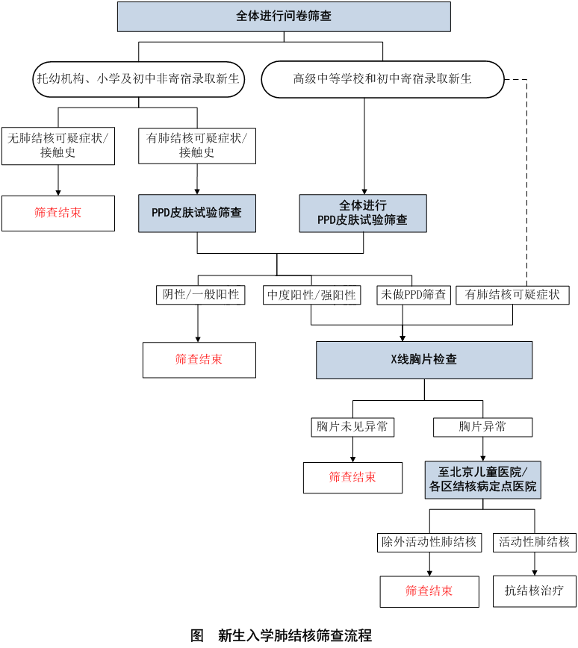
附件5
北京市新生入学肺结核筛查记录表
学校全称： 学生姓名： 身份证号：
就读学段： ①幼儿园 ②小学 ③初中(非寄宿生) ④初中(寄宿生)
⑤普通高中 ⑥职业高中 ⑦中等专业学校 ⑧五年制高职
⑨技工学校
一、肺结核可疑症状或密切接触史
1.咳嗽、咳痰持续2周以上 | ①是 | ②否
2.反复咳出的痰中带血 | ①是 | ②否
3.反复发热持续2周以上 | ①是 | ②否
4.经常见面的家人、亲戚、朋友中2年内是否有肺结核病人 | ①是 | ②否
二、结核菌素（PPD）皮肤试验检查结果
1.PPD皮肤试验机构盖章：
2.PPD皮肤试验时间： ；复验时间：
3.PPD皮肤试验结果：
①阴性（硬结直径＜5mm） ②一般阳性（5mm≤硬结直径＜10mm）
③中度阳性（10mm≤硬结直径＜15mm） ④强阳性（硬结直径≥15mm或局部出现双圈、水泡、坏死、淋巴管炎）
⑤不适宜筛查及原因
4.是否需要进一步X线胸片检查：
①是 ②否（如是“否”筛查结束）
三、X线胸片检查结果
1.X线胸片检查机构盖章：
2.X线胸片检查时间：
3.X线胸片检查结果：
①未见异常（筛查结束） ②异常（请到定点医院进一步诊断）
四、结核病定点医疗机构相关诊断信息
1.诊断单位盖章：
2.诊断日期：
3.诊断结果：①除外活动性肺结核 ②活动性肺结核
附件6
 |  | 学校肺结核筛查结果统计表
序号 | 学校所在区 |  | 学校全称 | 学生类别 | 实际招生总数 | 筛查情况
 |  |  |  |  |  | 有肺结核可疑症状或密切接触史人数 | PPD皮试人数 | PPD复验人数 | PPD试验结果 |  |  |  | 未进行PPD筛查人数 | X线胸片检查人数 |  |  | 完成规范筛查人数 | 活动性肺结核人数 | 预防性治疗人数
 |  |  |  |  |  |  |  |  | 阴性 | 一般阳性 | 中度阳性 | 强阳性 | 未进行PPD筛查人数 | 总数 | 未见异常 | 异常 | 完成规范筛查人数 | 活动性肺结核人数 | 预防性治疗人数
1
2
3
填报人： 联系方式：
填写要求：
1.每个学校一般情况填写一行，当学校有多个学生类别时需记录多行；
2.学生类别包括：托幼机构、小学、初中（非寄宿生）、初中（寄宿生）、普通高中、职业高中、中等专
业学校、五年制高职、技工学校。
3.完成规范筛查人数：根据《新生入学肺结核筛查流程及流程图》完成筛查人数。
附件7
新生结核菌素皮肤试验检查家长告知书

家长您好：
根据《北京市学校结核病防控工作规范（2018版）》（京卫疾控〔2018〕52号）和《北京市结核病防治工作规范（2020年版）》（京卫疾控〔2020〕71号）要求，您的孩子在入学前需要进行结核菌素皮肤试验（以下简称“PPD试验”）。
PPD试验是将一定剂量的PPD注入皮内，72小时后观察注射部位的皮肤反应。PPD试验是检测结核菌感染的重要方法，是肺结核筛查和诊断的重要辅助手段。PPD试验具有良好的安全性，偶有全身反应，如发热等，但主要表现为局部反应，如红肿、硬结、水疱、痒感或微疼，可自行消退，极少需要临床处理。如出现身体不适，请及时通知医生或护士，我们会为您提供咨询或进行处置。
PPD试验的禁忌症包括：患急性传染病（如麻疹、百日咳、流行性感冒、肺炎等）、多种药物过敏史或癔症、全身性皮肤病、临床医生判定暂不适合进行结核菌素皮肤试验的其他情况等。
请您仔细阅读并理解上述内容，请您在下面进行选择并签字。

□同意孩子进行PPD试验。
□不同意孩子进行PPD试验，选择进行X线胸片检查。
□孩子因有PPD试验禁忌症（□患急性传染病、□药物过敏史或癔症、□全身性皮肤病、□其他 ）而选择进行X线胸片检查。
录取学校： 学生姓名：
家长签字： 日 期：
接诊医生签字： 日 期：

